**Дискусія як засіб формування лінгвістичних компетентностей**

**на уроках англійської мови**

**вчитель: Щербань Л.В.**

Однією з найважливіших форм інтерактивної методики є навчальна дискусія. Застосування цієї методики у процесі навчання за умов вибору актуальних та життєвих тем сприяє розвитку їхнього інтересу до вивчення предмету , а також дає змогу урізноманітнити навчальний процес. Дискусія є ефективним засобом розвитку непідготовленого усного мовлення . Її навчальна цінність полягає в тому, що в дискусії ступінь наближення мовних дій до реальних умов комунікації найвищий порівняно з багатьма іншими видами і формами роботи, які використовуються при вивченні іноземної мови.

Навчальна дискусія дозволяє виробляти та розвивати у вихованців уміння активізувати в момент мовлення мовні засоби, необхідні для адекватного вираження думки, уміння вирішувати різні мисленнєві завдання, відстоювати власний погляд. Вона дозволяє відібрати той дидактичний матеріал, який найповніше враховує запити певної групи учнів, члени якої виступають потенційними учасниками дискусії.

Проблема організації та проведення дискусій була в центрі уваги Е. П. Шубіна, Й. М. Бермана і В. А. Бухбіндера, В. Л. Скалкіна і Г. А. Рубінштейна, М. Кларіна та багатьох ін.

Основними елементами структури навчальної дискусії є тема, експозиція, мовленевий стимул, ключові слова і направляючі питання, мовленева реакція співрозмовника. Тема дискусії повинна бути цікавою, особистісно вагомою, надзвичайно актуальною для учнів та спонукати їх бути небайдужими, активними, виявляти ініціативу, висловлювати свою точку зору на проблему. Завданням є не лише формулювання своїх думок, але й порівняння їх з позицією інших учасників дискусії, що врешті-решт веде до прийняття загального висновку.

Технології навчання є досить цікавими для сучасної школи. До них відносять: «Метод ПРЕС», «Обери позицію», «Зміни позицію», «Безперервну шкалу думок», «Дискусію в стилі телевізійного ток-шоу», «Оцінювальну дискусію», «Дебати» тощо. Дискутувати варто починати з проведення такої інтерактивної технології, як «Метод ПРЕС». Її використовують при обговоренні дискусійних питань та проведенні вправ, у яких потрібно посісти й чітко аргументувати певну позицію з обговорюваної проблеми. Така інтерактивна технологія сприяє виробленню й формулюванню аргументів, висловлюванню учнями думок з дискусійного питання у виразній і стислій формі, умінню переконувати інших.але до вміння брати участь у дискусії учні йдуть поступово через так звану «Спіраль комунікативних вмінь»

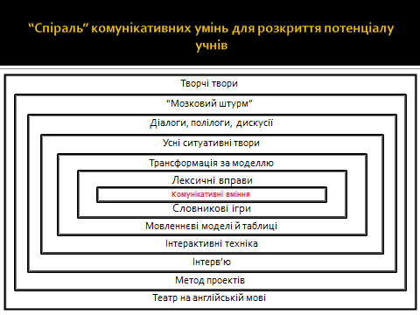

У системі підготовки занять доцільно використовувати вправи типу «Автопортрет»(Діти малюють прості малюнки за темами,обмірковують та обговорюють), «Гори та долини»(На аркуші паперу пишуть свою дату народження зліва,а зправа сьогоднішню дату. Далі обмірковують хороші та погані подіїї свого життя та проводять вертикальну лінію щодо кожної події. Чим краще подія,тим вище лінія. Потім кожень учасник пояснює іншим свій графік), «Коло»( повернувшись обличчям один до одного ,учні дізнаються якнайбільше один про одного за допомогою запитань. Потім пари міняються)…і т. д.

На жаль сьогодні дискусія як форма навчальної діяльності не завжди достатньо вдало застосовується вчителями навіть рідною мовою. Поясненням цьому є те, що проведення дискусії дуже складна проблема в організаційному, змістовому та мовленнєвому планах. Дискусія як навчальна форма роботи з учнівським колективом часто перетворюється на псевдообговорення, псевдопошук тих завдань, які відомі вчителю. Незважаючи на те, що протягом тривалого часу вивчалося широке коло проблем, пов’язаних з використанням у навчанні дискусії, і зокрема на уроках англійської мови, певні її аспекти залишилися поза увагою. Отже, з огляду на сучасний стан освіти, на нові напрямки роботи зі школярами в навчальному процесі, недостатньо дослідженою залишається проблема розвитку вмінь учнів за допомогою дискусійних методів. Недостатньо вивченими є процеси спілкування в групах, добору дискусійних питань, використання дискусійних методів як засобу мотивації навчання учнів. Але слід зазначити.що вплив дискусійних методів на мотивацію навчальної діяльності, розкриття творчого потенціалу учня дуже великий та надзвичайно ефективний і надає школярам чудову можливість удосконалити володіння мовою та розвинути такі необхідні для сьогодення навички спілкування.

Література :

1.Пометун О.,Пироженко Л. Сучасний урок. Інтерактивні технології навчання.-К.:

А.С.К.,2010,-192с.

2.Richards J.C., Rodgers T.C. Approaches and Methods in Language Teaching.-Cambridge University Press, 2009.-171p.

3. Harmer J. How to teach English.-Longman,2007.-288p.